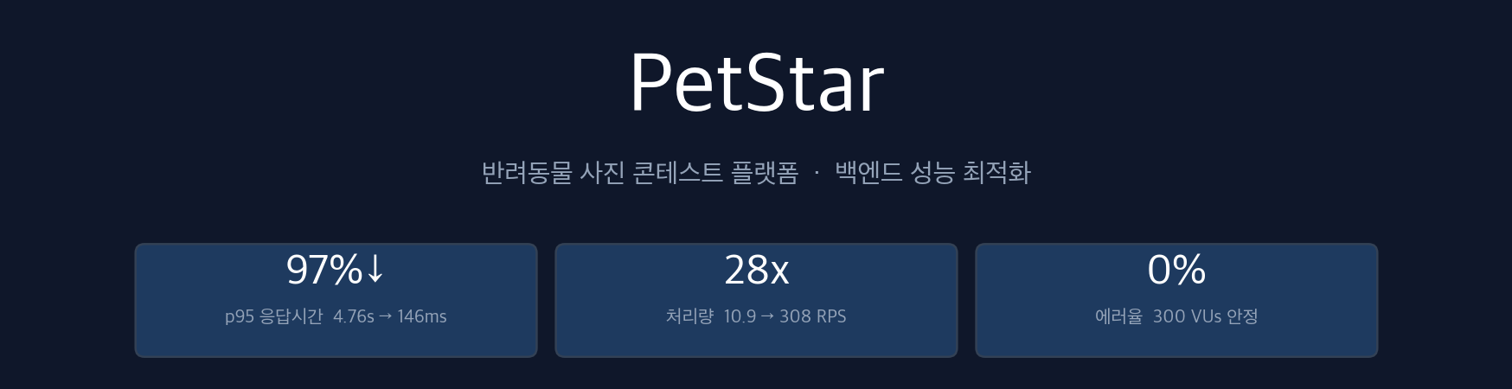
Java 21 · Spring Boot 3.5 · MySQL 8.0 · Redis 7 · AWS SQS · QueryDSL · Docker · Terraform · k6 · Prometheus
반려동물 사진 콘테스트 플랫폼 — 챌린지별 투표 → 실시간 랭킹
테스트 데이터 10K 회원 · 100K 엔트리 · 1M 투표 | EC2 t3.small · RDS db.t3.micro

01 DB 쿼리 최적화
Ranking API p95 응답시간 4.76s → 146ms (97% 감소)
— PROBLEM
k6 부하 테스트(50 VUs)에서 랭킹 API p95가 4.76초로 측정되었다. Grafana + p6spy 분석 결과 세 가지 병목을 확인했다.
병목 | 원인 | 영향
데이터 전송량 | Java Stream.limit()으로 애플리케이션에서 자름 | 불필요한 네트워크/메모리 사용
N+1 쿼리 | 연관 엔티티 개별 SELECT — 요청당 21개 쿼리 | DB 커넥션 점유 시간 증가
filesort | vote_count 정렬에 인덱스 없음 | CPU 사용률 증가
— SOLUTION
상위 레이어부터 순차 최적화 — 상위 병목을 먼저 제거해야 하위 레이어의 정확한 개선 효과를 측정할 수 있다.
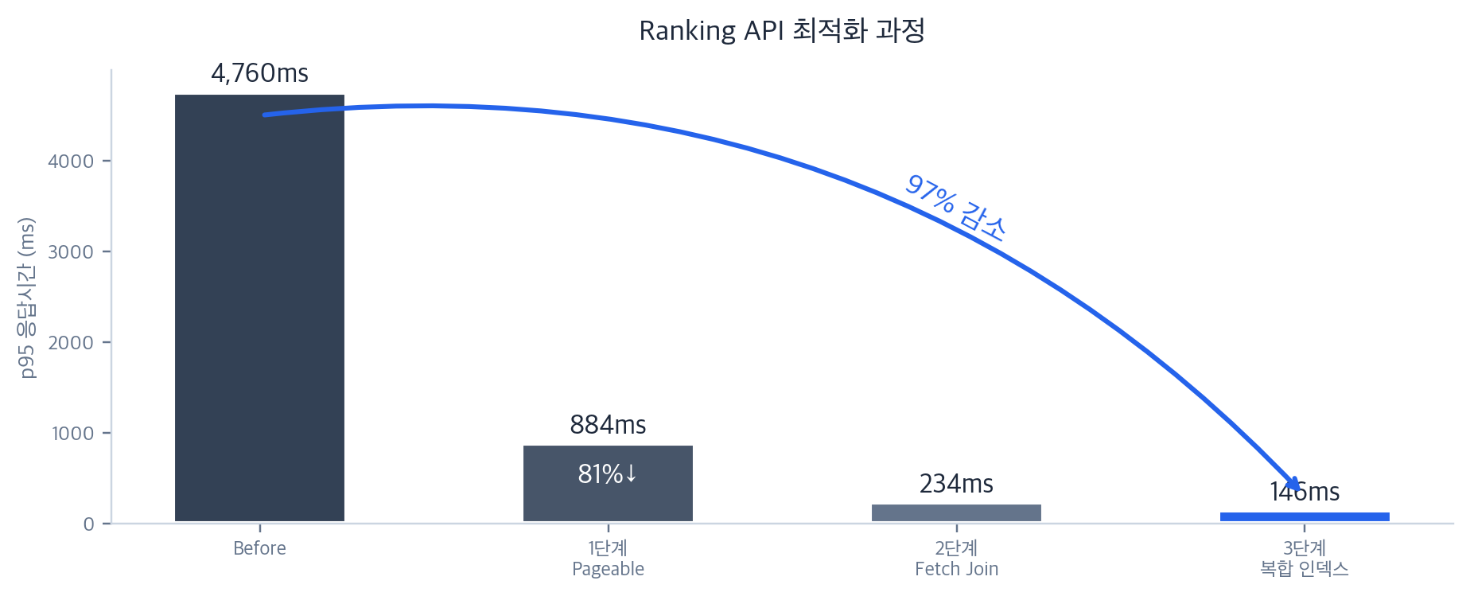
단계 | 최적화 | Before | After | 개선율
1단계 | Pageable — DB LIMIT 적용 | p95 4,760ms | p95 884ms | 81%↓
2단계 | Fetch Join — N+1 해결 (21→1 쿼리) | p95 884ms | p95 234ms | 73%↓
3단계 | 복합 인덱스 (challenge_id, vote_count DESC) | p95 234ms | p95 146ms | 38%↓
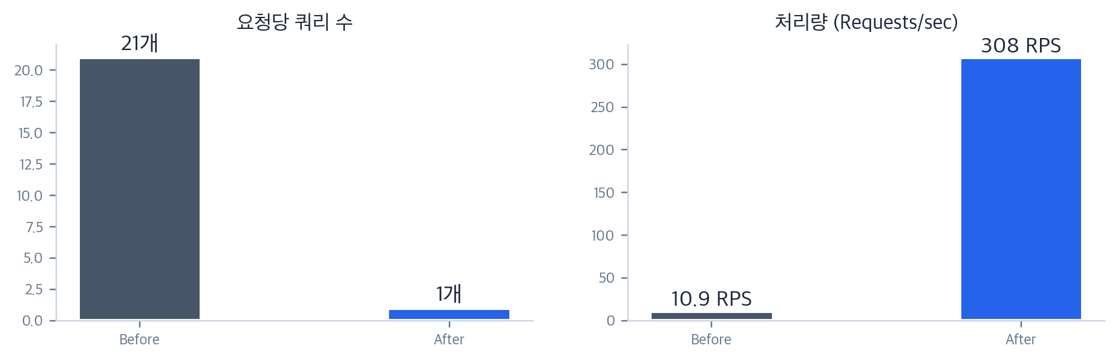
— RESULT
지표 | 최적화 전 (50 VUs) | 최적화 후 (300 VUs) | 개선
랭킹 API p95 | 4,760ms | 178ms | 97% 감소
요청당 쿼리 수 | 21개 | 1개 | 95% 감소
전체 처리량 | 10.9 RPS | 308 RPS | 28배 증가
에러율 | - | 0% | 300 VUs 안정
INSIGHT 최적화 순서가 중요하다. 1단계에서 데이터 전송량을 줄이지 않으면 2단계 Fetch Join의 효과가 과대/과소 측정될 수 있다. 측정 가능한 최적화를 위해 상위 레이어부터 제거하는 원칙을 적용했다.

02 동시성 제어
3가지 전략 비교 분석 후 비관적 락 채택
— PROBLEM
투표 기능에서 두 가지 레이스 컨디션이 발생했다.
레이스 컨디션 | 원인 | 결과
Check-then-Act | SELECT(중복 확인)과 INSERT(투표 생성) 사이 갭 | 중복 투표 허용
Lost Update | 동시 voteCount++ — 한쪽 증가분 유실 | 투표 수 불일치
synchronized는 JVM 레벨 락 → 다중 인스턴스 무효. @Transactional 단독으로는 MySQL REPEATABLE READ에서 Lost Update 미방지.
— SOLUTION
동일 조건(50명 동시 투표, 동일 Entry)에서 3가지 전략을 구현하고 테스트했다.
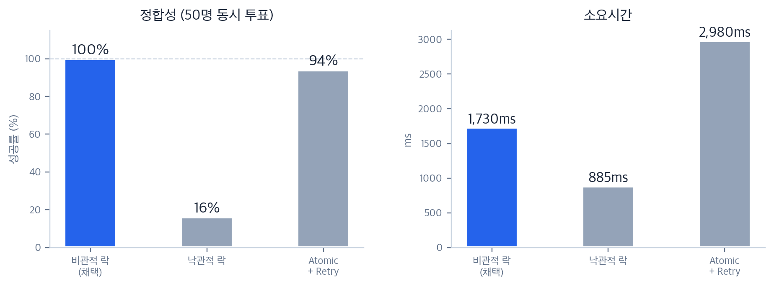
전략 | 성공률 | 소요시간 | 문제점
비관적 락 (채택) | 100% | 1,730ms | 없음
낙관적 락 (@Version) | 16% | 885ms | 42/50 실패 — version NULL 이슈
Atomic + Retry | 94% | 2,980ms | Retry Storm — 재시도가 재충돌 유발
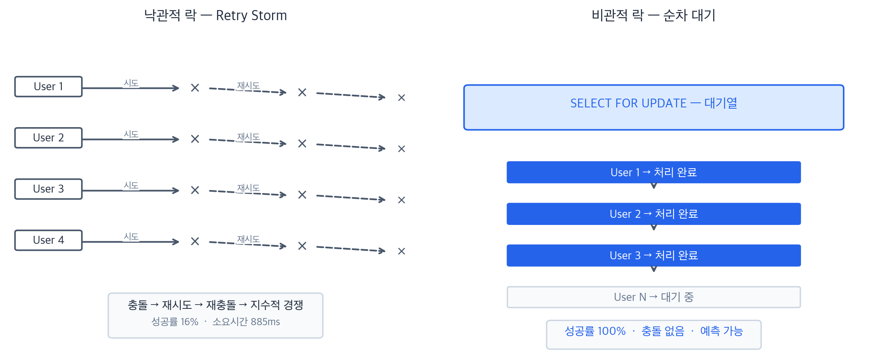
— TROUBLESHOOTING
문제 | 원인 | 해결
@Version NULL | 기존 DB 데이터에 version 값 없음 | ALTER TABLE 기본값 마이그레이션
@Transactional 미적용 | 동일 클래스 내부 호출 시 AOP 프록시 우회 | @Lazy 자기 주입으로 프록시 호출 보장
INSIGHT "느린 비관적 락이 역설적으로 빠르다." 고경쟁(hot-spot) 환경에서 낙관적 접근은 충돌 → 재시도 → 재충돌의 Retry Storm을 일으켜 전체 응답시간이 증가한다. 경쟁 강도에 따라 전략을 선택해야 한다.

03 비동기 투표 아키텍처
"빠른 기술 ≠ 빠른 시스템" — 커넥션 모델의 중요성
— PROBLEM
비관적 락으로 정합성은 확보했지만 p95 1.73초 — 동기 DB 쓰기가 병목.
— SOLUTION — 읽기/쓰기 분리 (CQRS)
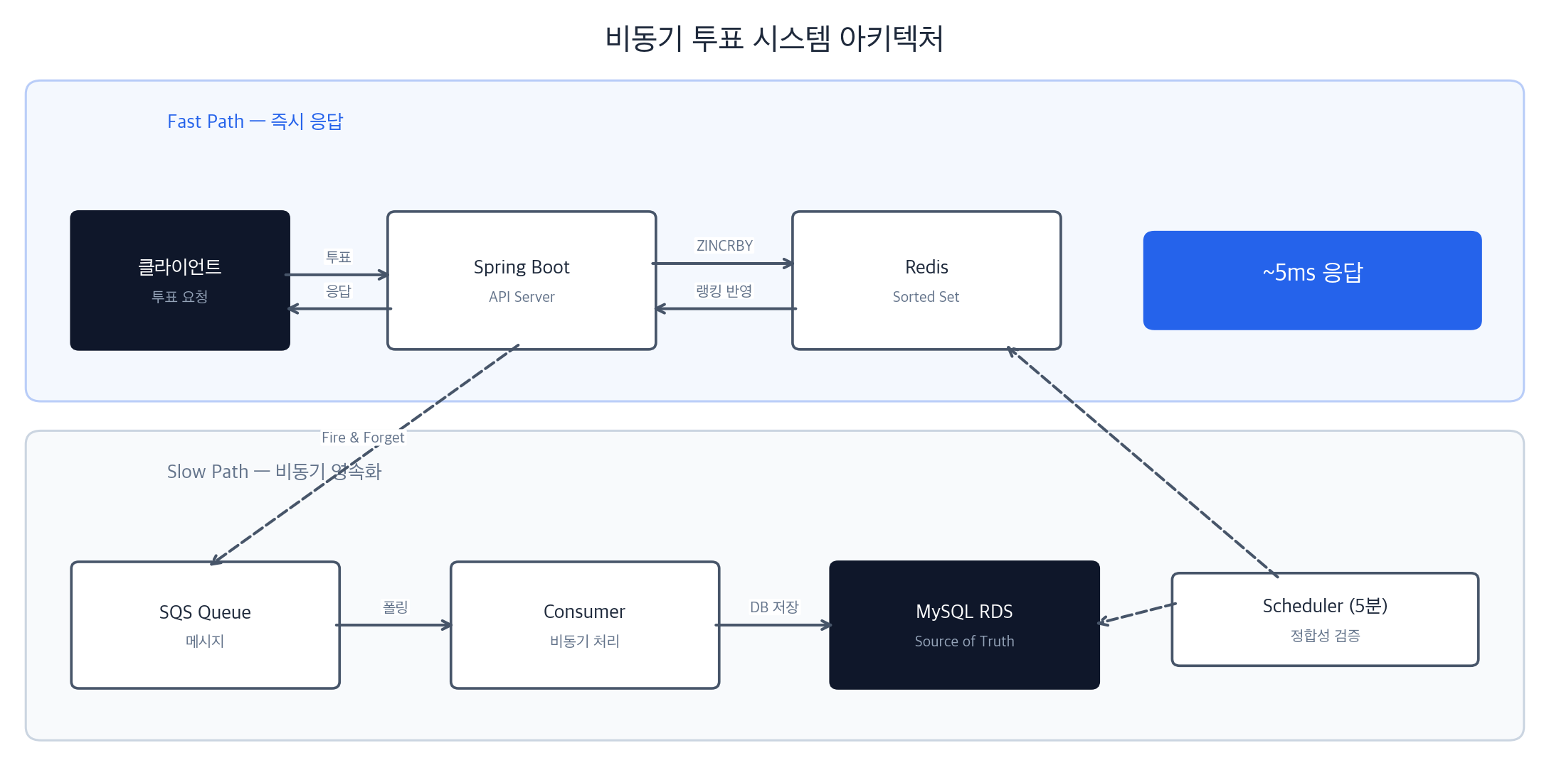
Fast Path: 투표 → Redis ZINCRBY → 사용자 즉시 응답 (~5ms)
Slow Path: SQS 메시지 발행 → Consumer 비동기 DB 영속화
정합성: 5분 Scheduler가 Redis ↔ DB 검증 및 보정
— MQ 선택 — SQS
기준 | Kafka (MSK) | RabbitMQ | SQS (채택)
월 비용 | $200+ | $50-100 | $1
운영 | ZooKeeper | Erlang | Zero-Ops
확장 | 수동 파티션 | 수동 | 자동
순서 보장 불필요 + 멱등성 설계(Application 중복 체크 + DB Unique Constraint) → SQS Standard Queue. DLQ(3회 재시도 → 14일 보관)로 메시지 유실 방지.
— DISCOVERY — 성능 역전 현상
중복 투표 체크를 DB → Redis(SISMEMBER)로 이관 → 오히려 2.5배 느려짐.
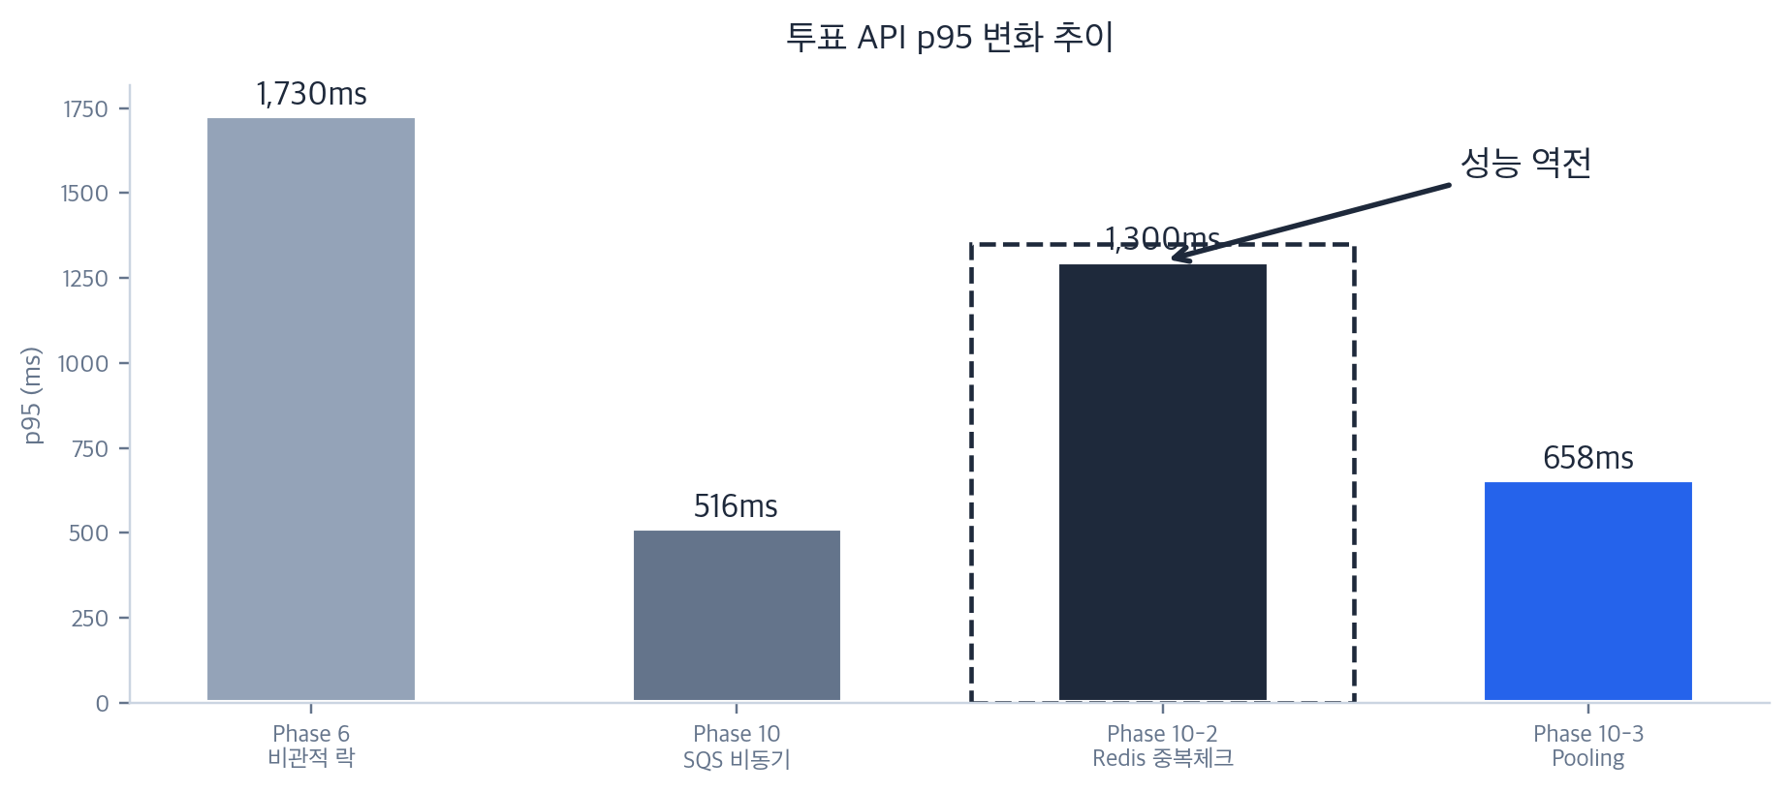
— ROOT CAUSE — 커넥션 모델의 차이
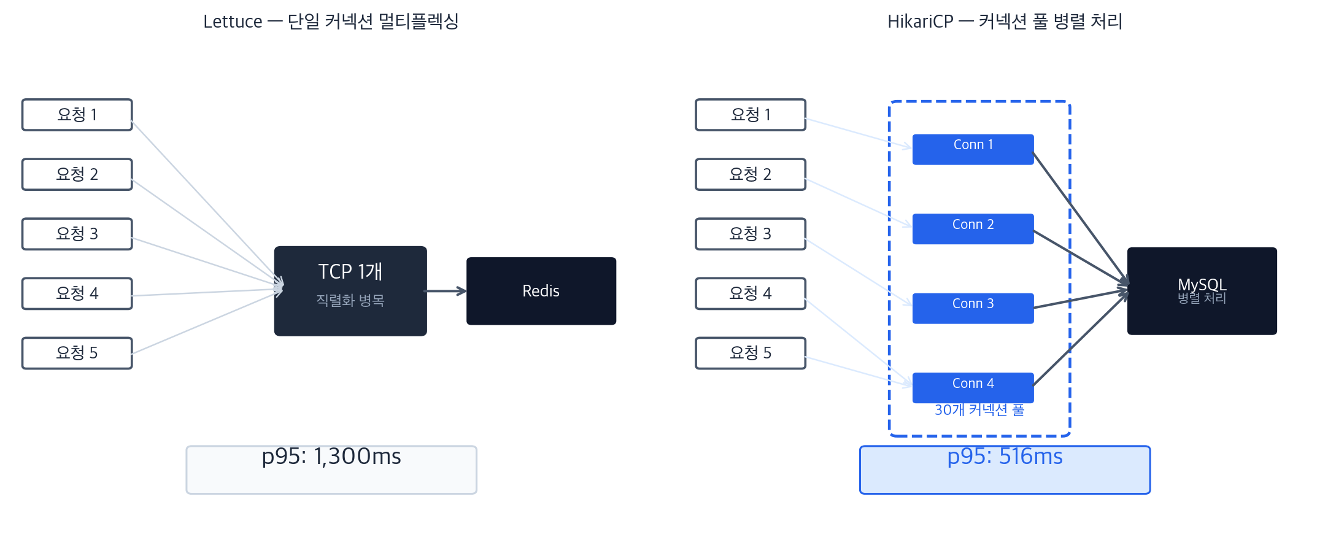
 | Lettuce (Redis) | HikariCP (MySQL)
커넥션 | 단일 TCP 멀티플렉싱 | 30개 커넥션 풀
50 동시 요청 | 1개 파이프 직렬화 → 병목 | 30개 병렬 분산
결과 | p95 1,300ms | p95 516ms
— RESOLUTION
Lettuce Connection Pooling(commons-pool2, max-active:20) + Redis Pipeline(ZINCRBY+ZSCORE 단일 RTT) 적용. 최종적으로 DB 중복 체크를 유지하는 Hybrid 전략 채택.
— RESULT
단계 | p95 | 설명
Phase 6 — 비관적 락 | 1,730ms | 동기 DB 쓰기 병목
Phase 10 — SQS 비동기 | 516ms | DB 쓰기 분리 (70%↓)
Phase 10-2 — Redis 중복체크 | 1,300ms | 성능 역전 (Lettuce 단일 커넥션)
Phase 10-3 — Pooling+Pipeline | 658ms | 최종 (비관적 락 대비 62%↓)
INSIGHT "빠른 기술 ≠ 빠른 시스템." Redis O(1) 연산보다 HikariCP 30개 커넥션의 병렬 처리가 50 동시 사용자 환경에서 더 효과적이었다. 개별 연산 속도가 아닌 커넥션 모델이 실제 성능을 결정한다.

기술적 의사결정 요약
영역 | 선택 | 근거
캐시 | Redis (Global Cache) | Scale-out 시 로컬 캐시 일관성 보장 불가
동시성 | 비관적 락 (SELECT FOR UPDATE) | Hot-spot 100% 정합성. 낙관적 락은 Retry Storm
MQ | SQS Standard Queue | 순서 불필요 + 멱등성 설계. $1/mo, Zero-Ops
중복 체크 | DB (Hybrid) | Lettuce 단일 커넥션 병목. DB 풀이 동시성에서 유리
데이터 정합성 | DB = Source of Truth | Redis 장애 시 DB 복구 가능. 역방향 불가

